ПРОТОКОЛ
общественных обсуждений

02.04.2025 10.00 ч. Администрация с.п.Сингапай

ПРИСУТСТВОВАЛИ:
Председатель градостроительной комиссии –Маденова С.Е., заместитель главы сельского поселения
Заместитель председателя градостроительной комиссии –Халикова С.Т., заместитель главы сельского поселения
Секретарь градостроительной комиссии - Коробейникова Е.А., заведующий сектором администрации
Члены градостроительной комиссии:
Полухина Ю.И.- заведующий сектором администрации
Алимиева В.В. – депутат Совета депутатов с.п.Сингапай

Отсутствует по причине временной нетрудоспособности Жмакина А.Н.

ПОВЕСТКА ДНЯ:

- О рассмотрении проекта по внесению изменений в Проект планировки и проект межевания территории микрорайона Круг В-1 муниципальные образования сельского поселения Сингапай Нефтеюганского района Ханты – Мансийского автономного округа – Югры

СЛУШАЛИ:
Коробейникова Е.А. – в соответствии с рекомендациями градостроительной комиссии от 12.03.2025 на официальном сайте органов местного самоуправления сельского поселения Сингапай в сети Интернет https://singapaj-r86.gosweb.gosuslugi.ru/glavnoe/organy-mestnogo-samoupravleniya/publichnye-slushaniya-i-obschestvennye-obsuzhdeniya/ 13.03.2025 размещено оповещение о проведении общественных обсуждений по внесению изменений в Проект планировки и проект межевания территории микрорайона Круг В-1 муниципальные образования сельского поселения Сингапай Нефтеюганского района Ханты – Мансийского автономного округа – Югры. Общественные обсуждения назначены Постановлением главы сельского поселения Сингапай от 17.03.2025 №17 на основании заявления заинтересованного лица, данное постановление было опубликовано в бюллетене «Сингапайский вестник» от 17.03.2025 №12 и размещено на официальном сайте органов местного самоуправления сельского поселения Сингапай в сети Интернет. В здании администрации с.п.Сингапай (п.Сингапай, ул.Березовая, 9, каб.4) с 20.03.2025 по 01.04.2025 была организована экспозиция проекта решения. Общественное обсуждение также было организовано на платформе обратной связи портала Госуслуги (Идентификатор №86717).
Срок проведения общественных обсуждений с 20.03.2025 года по 02.04.2025 года.
Участники общественных обсуждений в период проведения общественных обсуждений были вправе вносить предложения и замечания, касающиеся Проекта:
- в письменной форме с указанием фамилии, имени, отчества, контактного телефона и адреса проживания (для физических лиц), с указанием наименования, основного государственного регистрационного номера, места нахождения и адреса (для юридических лиц) в письменном и (или) электронном виде в администрацию сельского поселения Сингапай по адресу: 628320, п.Сингапай, ул.Берёзовая, дом 9, телефоны: 8(3463)291498, 291410, адрес электронной почты: cheuskino@mail.ru;
- посредством записи в книге (журнале) учета посетителей при проведении экспозиции Проекта, подлежащего рассмотрению на общественных обсуждениях.
В период проведения общественных обсуждений предложения и замечания от заинтересованных граждан не поступили.
Полухина Ю.И. – предложила считать рассмотренным проект по внесению изменений в Проект планировки и проект межевания территории микрорайона Круг В-1 муниципальные образования сельского поселения Сингапай Нефтеюганского района Ханты – Мансийского автономного округа – Югры.
В ходе обсуждения замечаний не поступило.

РЕШИЛИ:
1. Общественные обсуждения по рассмотрению проекта по внесению изменений в Проект планировки и проект межевания территории микрорайона Круг В-1 муниципальные образования сельского поселения Сингапай Нефтеюганского района Ханты – Мансийского автономного округа – Югры проведены в соответствии с Градостроительным кодексом Российской Федерации и Положением о порядке организации и проведении публичных слушаний, общественных обсуждений в сельском поселении Сингапай.
2. Рекомендовать Главе сельского поселения утвердить проект по внесению изменений в Проект планировки и проект межевания территории микрорайона Круг В-1 муниципальные образования сельского поселения Сингапай Нефтеюганского района Ханты – Мансийского автономного округа – Югры.
3. Опубликовать заключение о результатах общественных обсуждений в информационном бюллетене «Сингапайский вестник» и разместить на официальном сайте сельского поселения Сингапай в сети «Интернет».
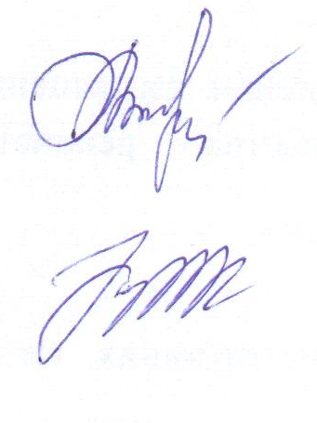

Председатель комиссии С.Е.Маденова

Секретарь комиссии Е.А.Коробейникова

